Муниципальное бюджетное дошкольное образовательное учреждение
«Центр развития ребенка – детский сад № 29»

Название работы
«Путешествие в страну СЕНСОРЯТА»

Целевая аудитория: дети 2-3 лет.
Номинация: проектно – тематическая деятельность.

Подготовила: Тихонова Анишоара Вячеславовна

г. Карабаново, 2023г.

Муниципальное бюджетное дошкольное образовательное учреждение
«Центр развития ребенка – детский сад № 29»

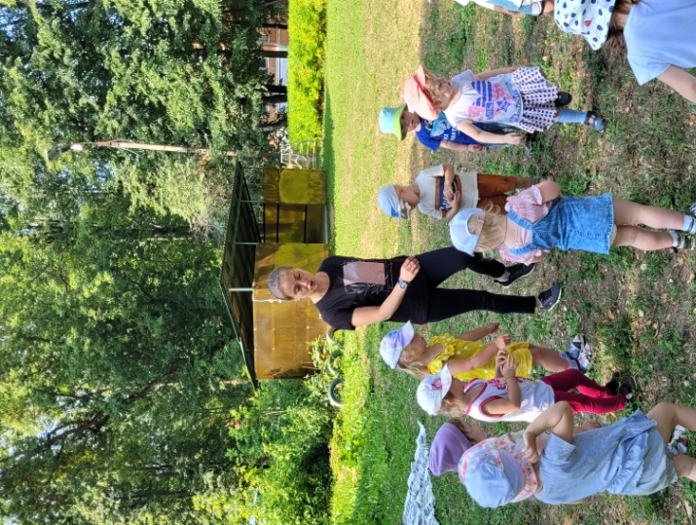

Тихонова Анишоара Вячеславовна

Педагогический стаж: 4 года
Образование: среднее профессиональное
Квалификационная категория: без категории
Награждена:
- Почетной грамотой управления образования администрации Александровского района, 2022г.

Документирование

Проект выполнен в рамках реализации программного содержания образовательной области «Познавательное развитие», раздела сенсорное воспитание.
Программное содержание: Продолжать работу по обогащению непосредственного чувственного опыта детей в разных видах деятельности. Помогать им обследовать предметы, выделяя их цвет, величину, форму. Побуждать включать движения рук по предмету в процесс знакомства с ним: обводить руками части предмета, гладить их и т. д.
Дидактические игры. Обогащать в играх с дидактическим материалом чувственный опыт детей. Закреплять знания о величине, форме, цвете предметов. Проводить дидактические игры на развитие внимания и тактильных ощущений, мелкой моторики руки.
Я проанализировала практику и поняла, что малышам тяжело дается освоение сенсорики. Я стала думать, что можно сделать такого интересного, чтобы и программу реализовать и детишек развить в данной области. Так пришла идея с проектом «Путешествие в страну СЕНСОРЯТА». Мои детишки еще совсем маленькие, и конечно проектная деятельность для них сложна. Но я подумала, ведь дети легко погружаются в сказочный мир, вот я и решила отправиться с моими замечательными малышками в путешествие в страну сенсорята.

Образовательный процесс

Как я уже рассказала выше, я работаю с малышами и естественно, сами детишки тему проекта выбрать не могут. Но отправиться в путешествие вместе с педагогом могут с большим удовольствием. Главное, заинтересовать ребятишек и создать для этого условия. Мы знаем, что реализация программного материала может осуществляться в течение всего времени пребывания ребенка в детском саду. Вот я и распланировала путешествие по дням на неделю, потому что удержать внимание и интерес малышей 2-3 лет на более продолжительный срок проблематично. А вовлечением в проект стал сказ о стране СЕНСОРЯТА.
Сказ о стране СЕНСОРЯТА
Есть на белом свете такая интересная и сказочная страна СЕНСОРЯТА. В этой стране живут разные персонажи в форме фигурок, они бывают разного цвета и размера. Живут они дружно и весело, играют в разнообразные интересные игры, очень любят придумывать разные истории про фигурки и цвет. Каждая фигурка живет в домике своей формы и своего цвета. Все было в этой стране замечательно и хорошо, пока однажды не налетел сильный ветер. Ветер перепутал жителей всех домиков, перепутал все цвета и размеры. В этой стране жили мальчик Сеня и девочка Оля. После урагана они потерялись, загрустили и не могут найти свои домики. Они очень хотят вернуться домой, но не могут. Сильный ветер все перепутал в их стране СЕНСОРЯТА.
/авторы: Тихонова А.В., Малова С.А./

И вот мы с моими малышами решили помочь Сене и Оле найти свои домики.
Вперед! Путешествие начинается…

Предметно-пространственная среда
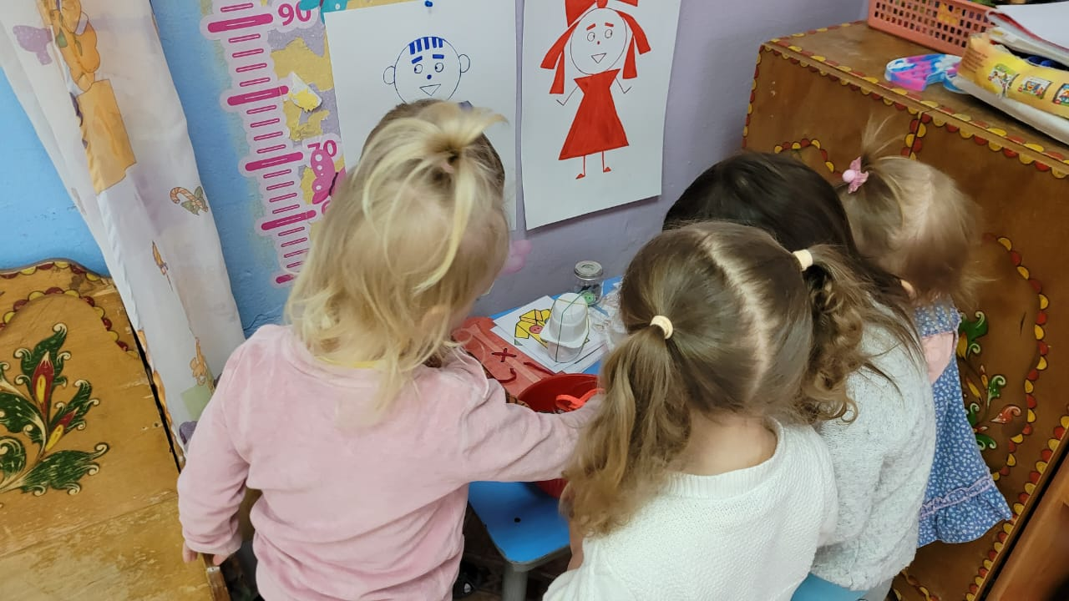

Мальчик Сеня и девочка Оля
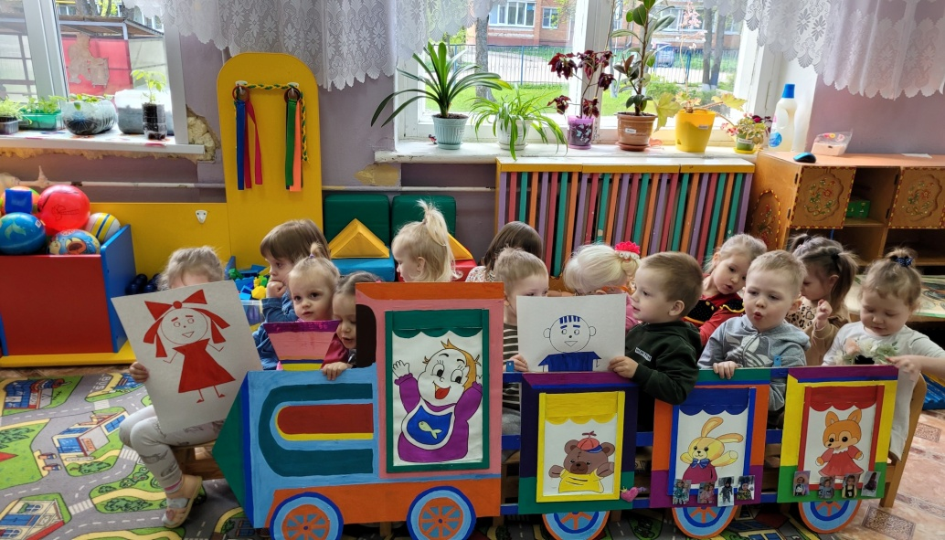

Отправляемся в путешествие в страну СЕНСОРЯТА, чтобы помочь Сене и Оле найти свои домики
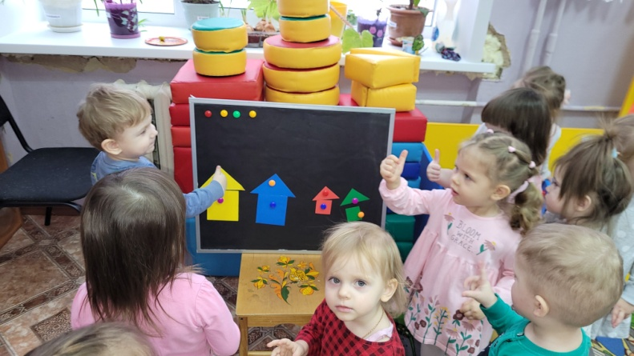
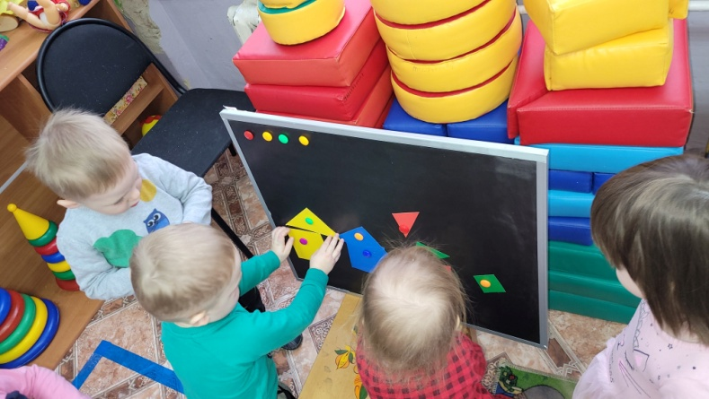

Подбираем величину, цвет и форму
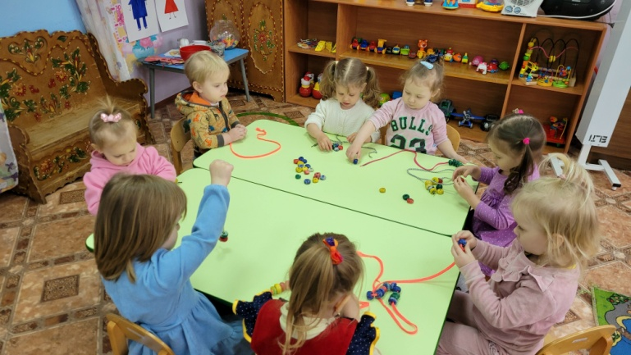
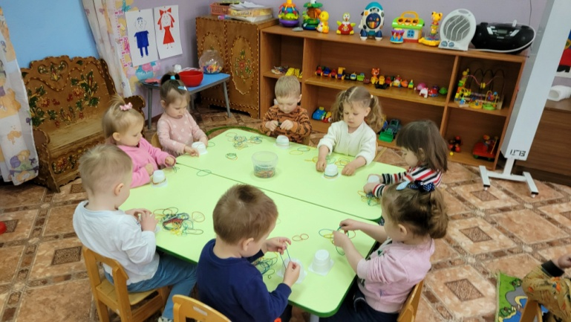

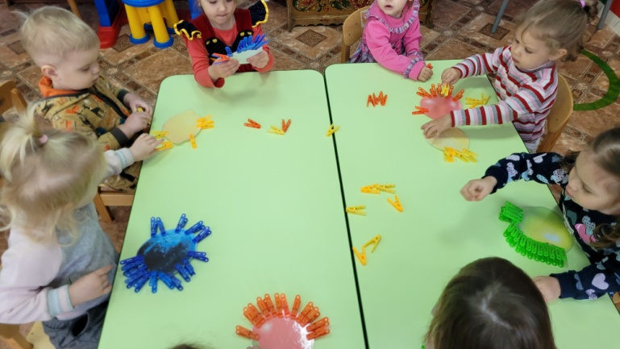

Пальчики развиваем, мальчику Сене и девочке Оле помогаем
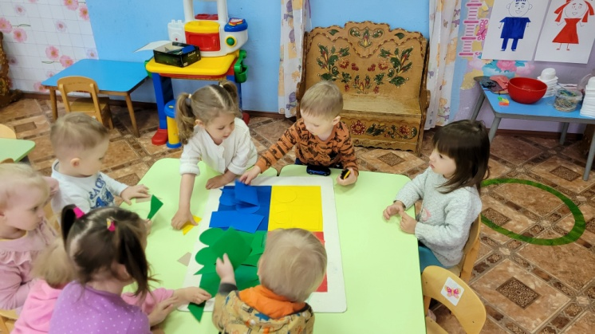
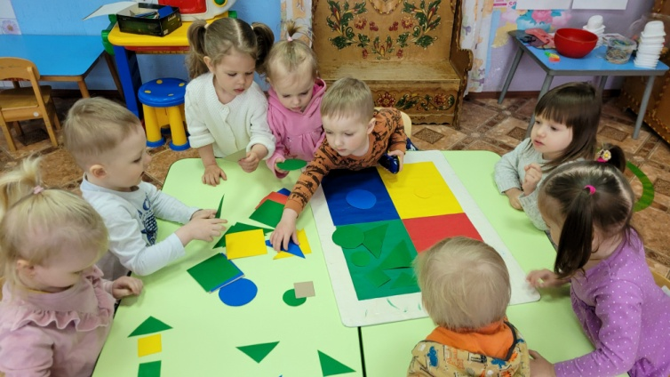

Цвета подбираем, Сене и Оле помогаем
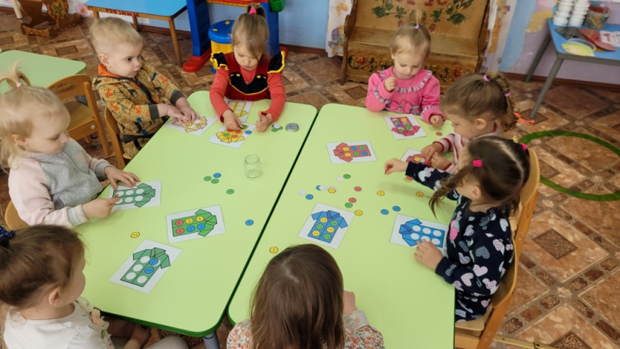
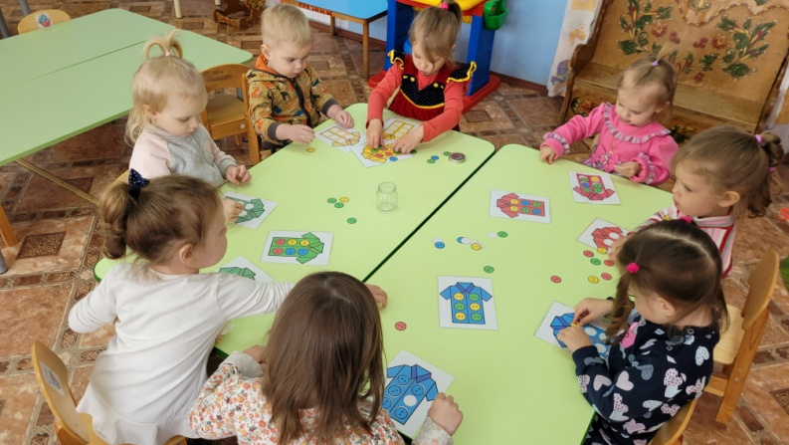

Дидактическая игра «Подбери пуговицы к рубашке»
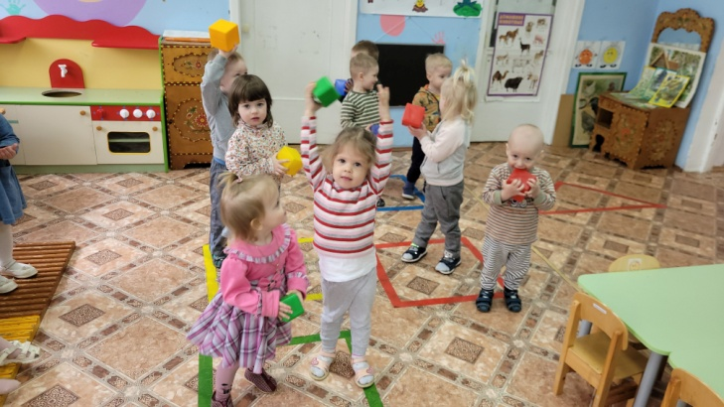
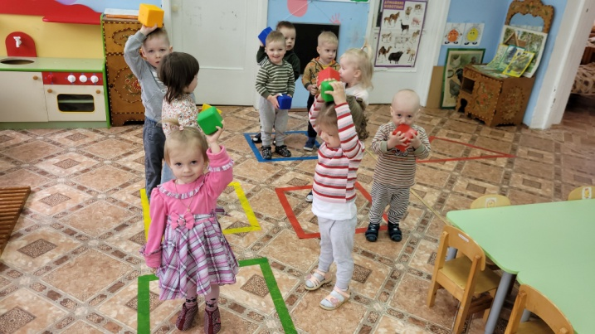

Подвижная игра «Найди свой домик»
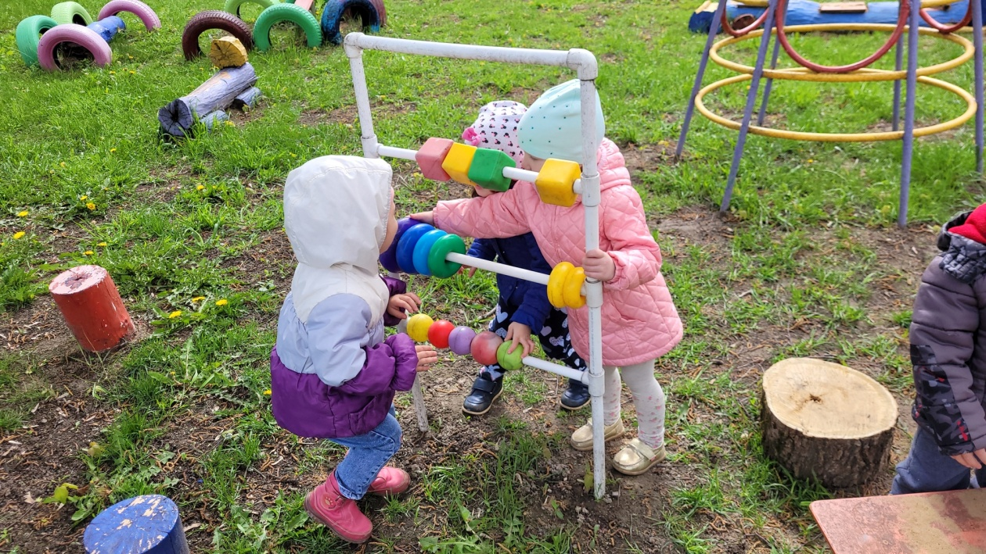

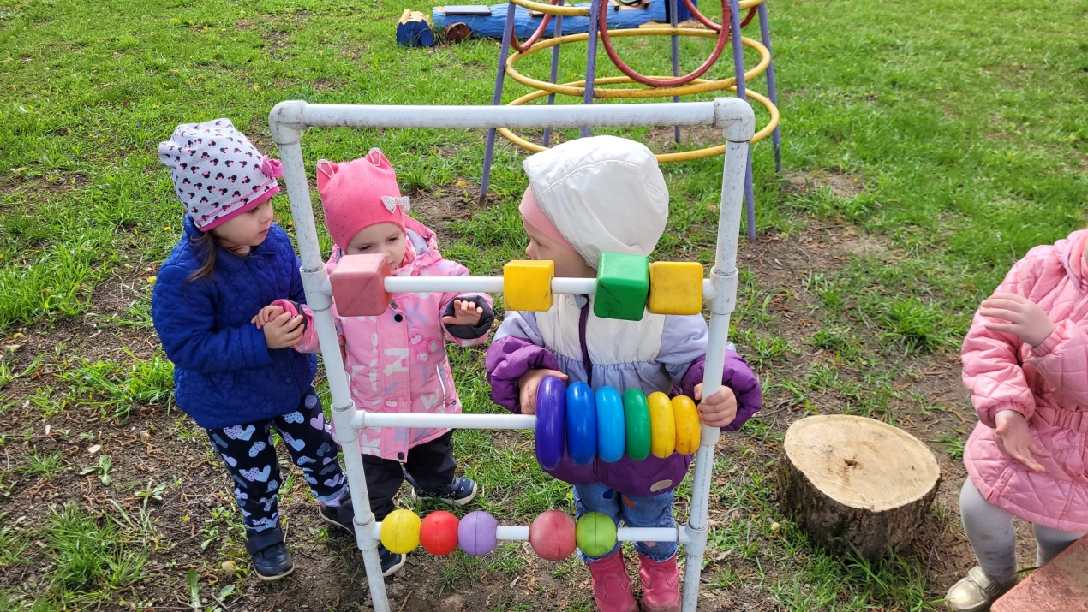

Время даром не теряем, Сене и Оле помогаем

Проект «Путешествие в страну СЕНСОРЯТА»
Цель проекта: содействие формированию сенсорных представлений о внешних свойствах предметов (форме, цвете, величине) и развитию мелкой моторики руки через путешествие в страну СЕНСОРЯТА.
Задачи проекта:
- обучать детей предметным действиям, требующим соотнесения предметов по их внешним признакам: форме, цвету, величине
- развивать мелкую моторику руки
- содействовать познанию и получению сенсорного опыта
Срок проекта: неделя
Тип проекта: познавательный
Участники проекта: дети, воспитатель, родители
Ожидаемый результат: повышение сенсорного уровня развития детей
Описание проекта
Вовлечение
Дети пришли в группу и увидели на магнитной доске грустных мальчика и девочку. Дети стали задавать вопросы: кто это? Воспитатель рассказал ребятишкам, что это мальчик Сеня и девочка Оля, они потерялись в сказочной стране СЕНСОРЯТА и очень хотят вернуться домой.
Целеполагание детей
Дети с помощью воспитателя решили помочь Сене и Оле вернуться домой.
Ход проекта
В течение недели ребятишки путешествовали с Сеней и Олей и выполняли разные задания.
Результативность проекта
Дети стали лучше ориентироваться в сенсорике, могут соотносить предметы с эталоном.
Приложения
Стартовая диагностика, итоговая диагностика, планирование на неделю в рамках путешествия

Проект «Путешествие в страну СЕНСОРЯТА»
День недели | Режим | Совместная деятельность взрослого и детей |  | Организация РППС
24 апреля, понедельник | Утро  неожиданных встреч | групповая | индивидуальная | На магнитной доске закреплены фигуры мальчика Сени и девочки Оли из геометрических фигур
 |  | Утренняя гимнастика.  Знакомство с мальчиком Сеней и девочкой Олей.  Рассказ воспитателя о том, почему Сеня и Оля грустные.  Беседа «Какая бывает помощь»  Уголок природы: наблюдение за цветущими растениями (бегония, бальзамин) | Дидактическая игра «Пожалей друга»  Цель: учить выражать сочувствие друг другу
 | Замечательный денек | Познавательное развитие  «Сказ о стране СЕНСОРЯТА»  Задачи: воспитывать у детей доброжелательное отношение к другим, формировать желание навести порядок и все разложить по своим местам  Физическое развитие  «Ребятишки развиваются, физкультурой занимаются!»  Задачи: формировать умение ползать в разных направлениях к зрительным ориентирам ( 3-4 кубика определенного цвета размещаются в разных местах группы) |  | Дидактический стол с перепутанными фигурами и цветами  Кубики синего цвета
 | Прогулка  «Вместе весело шагать по просторам!» | Наблюдение: транспорт.  Наблюдать за транспортными средствами; учить называть части машин (колеса-круглые, кабина-квадратная, дверь-прямоугольная…)  Труд: «Собираем игрушки после прогулки» – формировать привычку убирать игрушки в корзину в конце прогулки, сортировать их по цвету.  Дидактическая игра: «Принеси предмет красного цвета»  Учить соблюдать правила игры, понимать суть задания; развивать координацию движений.  Подвижная игра: «Найди свой домик»  Продолжать учить ориентироваться в пространстве и находить свой домик по цвету.  Индивидуальная работа: продолжать учить детей действовать по сигналу. |  | Большие машины.  Лопаточки, грабельки, совочки, пасочки разных цветов.  Кубики красного цвета.  Обручи красного, синего, зеленого и желтого цветов. Набор кубиков таких же цветов.
 | Сон  «Спи, моя радость, усни!» | Чтение стихотворения А. Барто «Мой веселый звонкий мяч»  Цель: продолжать формировать представление у детей о том, что мяч имеет круглую форму.
 | Вечер | Оздоровительная гимнастика после сна, хождение по дорожке здоровья.  Дидактическая игра «Волшебный мешочек»  Цель: упражнять детей определять предметы на ощупь, развивать тактильное восприятие, воображение. |  | Дорожка здоровья  Мешочек, деревянные геометрические фигуры
 | Прогулка | Дидактическое упражнение «Назови цвет»  Учить отвечать на вопросы о цвете проезжающих машин, активизировать в речи названия основных цветов. |  | Набор цветных кубиков.

День недели | Режим | Совместная деятельность взрослого и детей |  | Организация РППС
25 апреля, вторник | Утро  приятных встреч | групповая | индивидуальная | На магнитной доске закреплены фигуры мальчика Сени и девочки Оли из геометрических фигур.
 |  | Утренняя гимнастика.  Обучающая игра «Подними колечко»  Рассказ «Хорошо, что солнышко светит»  Беседа «Почему надо здороваться»  Уголок природы: наблюдение за растениями (фикусом, колеусом) | Дидактическая игра «Большие и маленькие домики»  Цель: формировать умение различать большие и маленькие домики.
 | Замечательный денек | Музыкальная деятельность  Подвижная игра «Догони мяч»  Учить детей двигаться под музыку в заданном направлении, следуя за мячом, регулировать скорость движения.  Рисование «Мячики»  Закреплять знания о цвете, формировать представление о круглой форме предмета, развивать мелкую моторику пальцев рук. |  | Мячи большой и маленький.  Мяч красного и синего цвета.
 | Прогулка  «Вместе весело шагать по просторам!» | Наблюдение за облаками: большие или маленькие? какого цвета? на что похожи? – развивать речь, мышление, воображение  Труд: «Собираем игрушки после прогулки» – формировать привычку убирать игрушки в корзину в конце прогулки, сортировать их по цвету.  Дидактическая игра «Принеси предмет синего цвета»  Учить соблюдать правила игры, понимать суть задания; развивать координацию движений. |  | Корзина с мячиками и кубиками синего цвета.
 | Сон  «Спи, моя радость, усни!» | Чтение сказки «Колобок»  Цель: продолжать формировать представление у детей о том, что колобок имеет круглую форму. |  | Картинки с изображением Колобка
 | Вечер | Дидактическая игра «Найди фигуру»  Цель: формировать навык поиска в окружающей действительности фигур, видеть фигуры в привычных вещах. |  | Плоскостные фигуры: круг, квадрат, треугольник.
 | Прогулка | Физминутка «Прямоугольник, круг, квадрат, каждый ребенок вам очень рад!»  Продолжать развивать физическую активность детей, правильное произношение названия фигур.

День недели | Режим | Совместная деятельность взрослого и детей |  | Организация РППС
26 апреля, среда | Утро  радостных встреч | групповая | индивидуальная | На магнитной доске закреплены фигуры мальчика Сени и девочки Оли из геометрических фигур.
 |  | Утренняя гимнастика.  Игра развивайка с прищепками.  Рассказ «Елочка»  Беседа «Откуда пришла фигура?»  Уголок природы: наблюдение за растениями, (фикус, бегония) | Дидактическая игра «Разноцветные фигуры»  Цель: формировать умение группировать предметы по цвету «треугольник, квадрат, круг».
 | Замечательный денек | Лепка  «Окно для петушка»  Развивать мелкую моторику пальцев рук, учить различать цвета и называть их, закреплять понятие «Один - много»  Речевое развитие  «Доскажи словечко»  Формировать умение у детей называть форму фигуры, о которой говорится. |  | 4 кусочка пластилина разного цвета.  Рубашки синие, красные, желтые и зеленые. Пуговицы.
 | Прогулка  «Вместе весело шагать по просторам!» | Наблюдение за старшими дошкольниками: какого цвета одежда? развивать речь, мышление.  Труд: «Разноцветная уборка» – формировать привычку убирать игрушки в корзину в конце прогулки, сортировать их по цвету.  Дидактическая игра «Принеси предмет зелёного цвета»  Учить соблюдать правила игры, понимать суть задания; развивать координацию движений. |  | Выносной материал разного цвета.  Игрушки зеленого цвета.
 | Сон  «Спи, моя радость, усни!» | Чтение потешки «Зеленая травка, зеленый листок»  Цель: продолжать формировать представление у детей о том, что солнышко имеет круглую форму.
 | Вечер | Дидактическая игра «Найди все зеленое»  Цель: формировать навык поиска в окружающей действительности фигур, видеть фигуры в привычных вещах. |  | Кубики и мячики разного цвета.
 | Прогулка | Физминутка «Найди свое место!»  Развивать внимания, закреплять знаний геометрических фигур.

День недели | Режим | Совместная деятельность взрослого и детей |  | Организация РППС
27 апреля, четверг | Утро  веселых встреч | групповая | индивидуальная | На магнитной доске закреплены фигуры мальчика Сени и девочки Оли из геометрических фигур.
 |  | Утренняя гимнастика.  Игра бусы для куклы Кати.  Сказка про одуванчик.  Беседа «Круг. На что похож желтый круг?»  Уголок природы: наблюдение за растениями, (кливия,бальзамин) | Дидактическая игра  «Разложи мячи по цвету» - учить классифицировать предметы по цвету
 | Замечательный денек | Физическая развитие  «Найди свой домик»  Формировать восприятие формы геометрических фигур, умение сравнивать свою геометрическую фигуру с другими, развивать внимание, зрительную восприятие, сообразительность.  Музыкальная деятельность  «Солнышко и дождик»  Развивать слухового внимание, умение соотносить действия с характерной музыкой. |  | Конструктор, кубики.
 | Прогулка  «Вместе весело шагать по просторам!» | Наблюдение за одуванчиками: какого цвета одуванчик? Какой формы? Умение наблюдать, уметь выделять характерные признаки растения (форма, цвет листьев, цветков)  Труд: «Полив цветов на клумбе» познакомить детей с растениями, помочь детям запомнить, как они называются. Воспитывать бережное отношение к природе.  Подвижная игра «Мяч сквозь обруч» - учить бросать мяч под углом. |  | Лейки.  Мяч, обруч.
 | Сон  «Спи, моя радость, усни!» | Чтение сказки «Теремок»  Цель: продолжать формировать представление у детей о том, на что похож теремок.
 | Вечер | Дидактическая игра «Найди желтые кубики»  Цель: формировать навык поиска в окружающей действительности фигур, видеть фигуры в привычных вещах. |  | Кубики разного цвета.
 | Прогулка | Подвижная игра «Птички в гнездышках» - упражнять детей в беге в разных направлениях, в умении слышать сигнал воспитателя, ориентироваться в пространстве. |  | Обруч красный, синий, жёлтый и зеленый.

День недели | Режим | Совместная деятельность взрослого и детей |  | Организация РППС
28 апреля, пятница | Утро  радостных встреч | групповая | индивидуальная | На магнитной доске закреплены фигуры мальчика Сени и девочки Оли из геометрических фигур.  Карандаши синего, красного, зеленого и желтого цветов, коробки таких же цветов.
 |  | Утренняя гимнастика.  Игра -развивайка «Распаковка».  «Рассказ о квадрате и круге»  Беседа «Треугольник»  Уголок природы: наблюдение за растениями, (колеусом, бальзамином) | Дидактическая игра  «Разложи карандаши по коробочкам» Цель: умение различать цвета, развить мелкую моторику пальцев рук.
 | Замечательный денек | Речевое развитие  «Какие колечки у пирамиды»  Учить называть цвет предметов, размер, форму, количественные (один - много)  Физическая культура на прогулке  «Возьми свою геометрическую фигуру»  Развивать представления о форме предмета. |  | Пирамиды (большая, маленькая)  Кубики, шарики разных цветов.
 | Прогулка  «Вместе весело шагать по просторам!» | Наблюдение за клумбами: какой формы? Умение наблюдать, уметь выделять характерные признаки (форма, цвет)  Труд: «Собираем игрушки после прогулки» – формировать привычку убирать игрушки в корзину в конце прогулки.  Подвижная игра «Принеси предмет»  Учить соблюдать правила игры, понимать суть задания; развивать координацию движений. |  | Совки, пасточки.
 | Сон  «Спи, моя радость, усни!» | Чтение сказки «Краски»  Цель: закреплять название и формы геометрических фигур с использованием художественно-литературного сопровождения.
 | Вечер | Дидактическая игра «Спрячь мышь»  Цель: продолжить знакомить с основными цветами, знакомство с геометрическими фигурами. |  | Картинки домиков мышек, геометрические фигуры разных цветов.
 | Прогулка | Подвижная игра «Разноцветные мячики» развивать интерес к участию в подвижных играх. |  | Мячики.

Результаты обследования детей в начале проекта на сенсорное развитие детей раннего возраста.
МБДОУ «ЦРР№29» Вторая группа раннего возраста.
Имя, фамилия ребенка | Ориентируется в 4 цветах (красный, желтый, зеленый, синий), называет их, подбирает по образцу | Ориентируется в трех контрастных величинах (большой, средний, маленький). | Ориентируется в плоскостных фигурах (круг, овал, квадрат, прямоугольник). | Собирает пирамидку из 5-6 колец разной величины. | Развитие мелкой моторики. | Уровень
А. Артем | н | н | н | с | с | н
Б. Всеволод | в | в | с | в | в | в
Б. Вероника | с | в | с | в | в | в
Б. Тимофей | н | н | н | с | с | н
Б. Кирилл | с | с | н | с | с | с
Б. Екатерина | в | в | в | в | в | в
Д. Анастасия | в | с | в | в | в | в
Д. Платон | н | н | н | с | н | н
Е. Эмилия | с | н | н | с | с | с
К. Мария | в | в | с | в | с | в
Л. Наталья | в | в | в | в | в | в
М. Виктория | в | в | в | в | в | в
М. Ольга | в | в | в | в | в | в
М. Дарья | с | с | с | в | с | с
М. Варвара | с | с | с | в | в | с
М. Артем | в | с | в | в | в | в
П. Андрей | н | н | н | н | н | н
С. Андрей | с | с | в | в | в | в
С. Алена | в | в | в | в | в | в
Х. Тимофей | в | в | в | в | в | в
Х. Самир | в | с | с | в | в | в
Вывод:
Высокий уровень- 62%
Средний уровень – 16%
Низкий уровень – 22%
Результаты обследования детей в конце проекта на сенсорное развитие детей раннего возраста.
МБДОУ «ЦРР№29» Вторая группа раннего возраста.
Имя, фамилия ребенка | Ориентируется в 4 цветах (красный, желтый, зеленый, синий), называет их, подбирает по образцу | Ориентируется в трех контрастных величинах (большой, средний, маленький). | Ориентируется в плоскостных фигурах (круг, овал, квадрат, прямоугольник). | Собирает пирамидку из 5-6 колец разной величины. | Развитие мелкой моторики. | Уровень
А. Артем | н | н | н | с | с | н
Б. Всеволод | в | в | в | в | в | в
Б. Вероника | в | в | в | в | в | в
Б. Тимофей | н | н | н | с | с | н
Б. Кирилл | с | с | с | в | в | с
Б. Екатерина | в | в | в | в | в | в
Д. Анастасия | в | в | в | в | в | в
Д. Платон | н | н | н | с | с | н
Е. Эмилия | с | с | н | с | в | с
К. Мария | в | в | с | в | с | в
Л. Наталья | в | в | в | в | в | в
М. Виктория | в | в | в | в | в | в
М. Ольга | в | в | в | в | в | в
М. Дарья | с | с | с | в | в | с
М. Варвара | в | в | с | в | в | в
М. Артем | в | в | в | в | в | в
П. Андрей | н | н | н | н | н | н
С. Андрей | в | в | в | в | в | в
С. Алена | в | в | в | в | в | в
Х. Тимофей | в | в | в | в | в | в
Х. Самир | в | в | в | в | в | в

Вывод:
Высокий уровень- 67%
Средний уровень – 14%
Низкий уровень – 19%

Подводя итоги нашего путешествия в страну СЕНСОРЯТА, можно сказать, что работа прошла эффективно. Это подтверждается результатами итоговой диагностики.
Уровень/вид диагностики | Стартовая диагностика,% | Итоговая диагностика,%
Высокий | 62% | 67%
Средний | 16% | 14%
Низкий | 22% | 19%

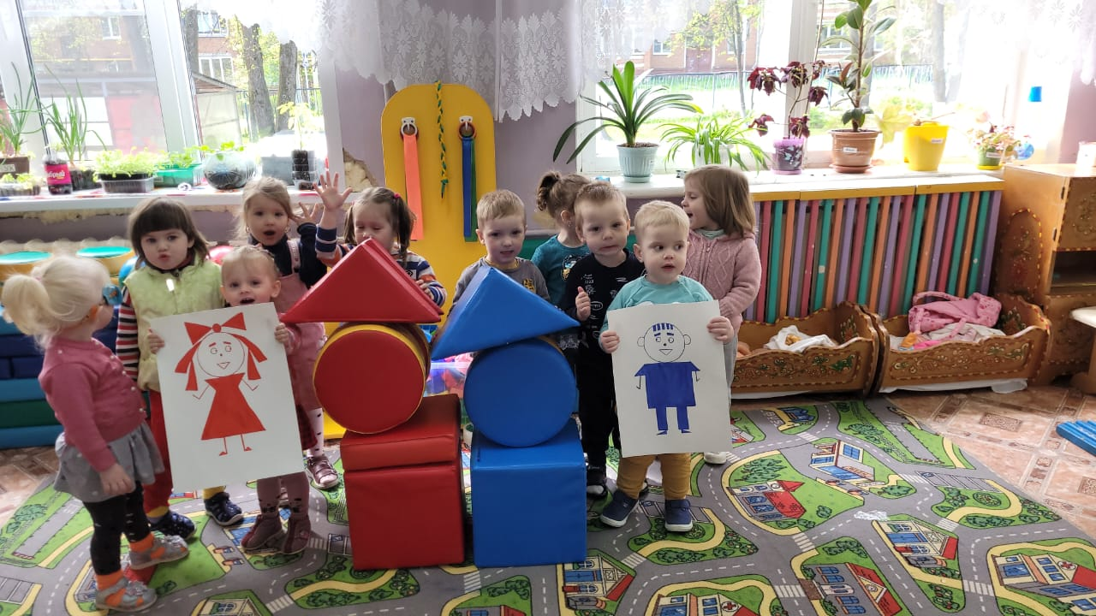
Кроме положительных результатов диагностики, мы с моими малышами помогли мальчику Сене и девочке Оле найти свои домики в стране СЕНСОРЯТА.

